Verkeersbesluit voor het instellen van verkeersmaatregelen op de rotonde aan Papesteeg - Teisterbantlaan te Tiel
2346652, VB2025-26

Het College van Burgemeester en wethouders van de gemeente Tiel,
Aanleiding
- Rondom het stationsgebied van Tiel vindt woningbouw plaats, dit betreft het Veilingkwartier met ruim 300 nieuwe woningen;
- Deze woningbouwontwikkeling leidt tot een toename van verkeer;
- Voor een goede bereikbaarheid van het Veilingkwartier wordt de Spoorlaan doorgetrokken naar het kruispunt Papesteeg – Teisterbantlaan;
- De gemeente Tiel is verantwoordelijk voor de verkeersveiligheid en een goede afwikkeling van het verkeer;
- Voor het goed en veilig afwikkelen van de verschillende verkeersstromen wordt het bestaande voorrangskruispunt Papesteeg – Teisterbantlaan omgevormd tot een rotonde;
- Voor het beschermen van de zwakke verkeersdeelnemers wordt de maximumsnelheid op de genoemde wegen verlaagd naar 30km/u/;
- Daarnaast wordt enkele plaatsen op de Papesteeg een parkeerverbod ingevoerd om de bruikbaarheid van de weg te garanderen.
Motivering
- Door het aansluiten van de Spoorstraat op de Papesteeg ontstaat een 4-taks kruispunt;
- Er in de huidige situatie sprake is van een T-splitsing met gebogen voorrang waarbij de route tussen de Teisterbantlaan en het oostelijk deel van Papesteeg als doorgaande route geldt;
- Deze vormgeving slecht verenigbaar is met het aansluiten van de Spoorstraat in combinatie met de verwachtte verkeersbewegingen tussen de Teisterbantlaan en de Spoorstraat;
- Het aandeel fietsers en voetgangers bovengemiddeld hoog is vanwege het scholencluster dat in de nabijheid ligt.
- Een rotonde een goede en veilige oplossing is voor een 4-taks kruispunt waarmee ook fietsers en voetgangers een veilige route geboden wordt;
- De aanwezigheid van fietsers op de rijbaan van de Papesteeg en de Spoorstraat slecht verenigbaar is met een maximumsnelheid van 50km/u;
- De snelheid op de Spoorstraat en Papesteeg hierom verlaagd wordt naar 30km/u;
- Aan de Papesteeg nieuwe woningen gebouwd worden;
- Voor deze woningen voldoende parkeergelegenheid gerealiseerd wordt;
- Om de bruikbaarheid van de weg te garanderen op deze locaties een parkeerverbod ingesteld wordt.
Locaties
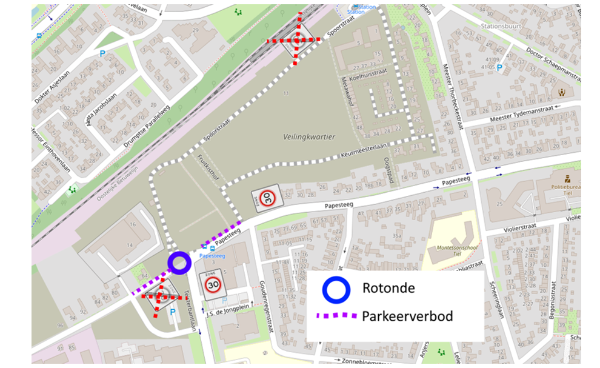
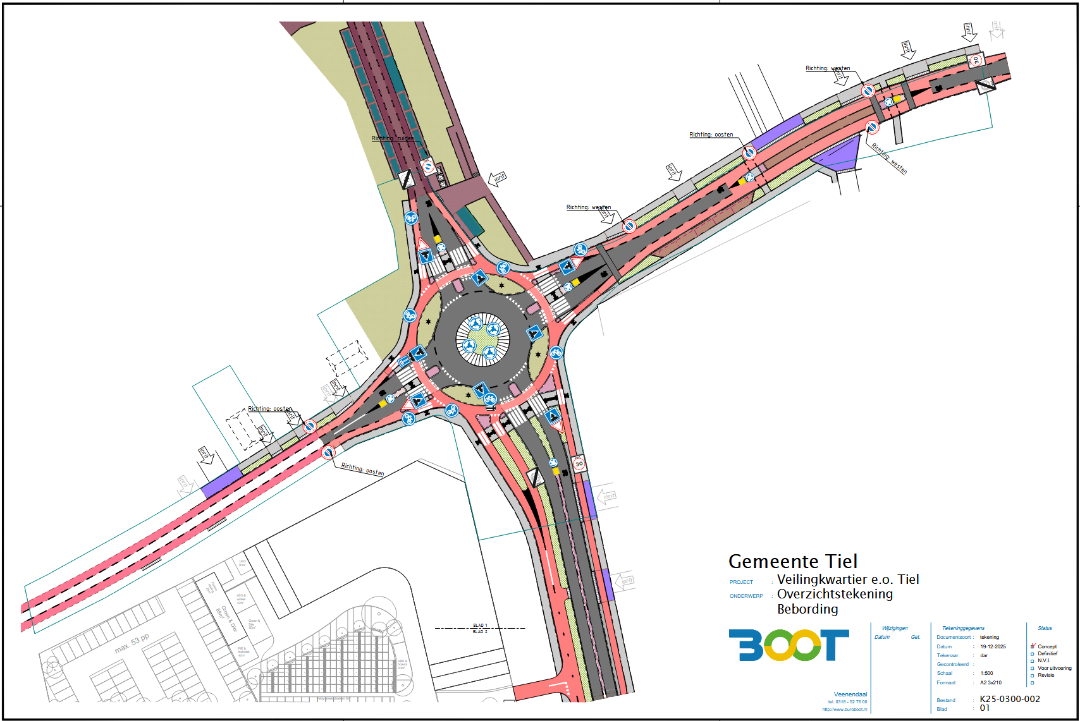
Gelet op
- Op grond van artikel 18 eerste lid, onder d van de Wegenverkeerswet 1994 (hierna: WVW1994) zijn burgemeester en wethouders bevoegd tot het nemen van verkeersbesluiten in de gemeente Tiel;
- Dat voor deze bevoegdheid op grond van het “Bevoegdhedenbesluit Tiel” ondermandaat is verleend aan de functionaris die hier op grond van zijn normale werkzaamheden mee is belast;
- Op grond van artikel 15, eerste lid, van de WVW1994 moet een verkeersbesluit worden genomen voor de plaatsing of verwijdering van de in artikel 12 van het Besluit administratieve bepalingen inzake wegverkeer (hierna: BABW) genoemde verkeerstekens, alsmede voor onderborden voor zover daardoor een gebod of verbod ontstaat of dit wordt gewijzigd;
- Op grond van artikel 15, tweede lid, van de WVW1994 moet een verkeersbesluit worden genomen voor maatregelen op of aan de weg tot wijziging van de inrichting van de weg of het aanbrengen of verwijderen van voorzieningen ter regeling van het verkeer, indien de maatregelen leiden tot een beperking of uitbreiding van het aantal categorieën weggebruikers dat van een weg of weg- gedeelte gebruik kan maken.
Grondslag
Overeenkomstig artikel 2, lid 1, sub a t/m d, van de WVW1994 en artikel 21 van het BABW op de bovengenoemde weg maatregelen dienen te worden genomen met als doel:
- het verzekeren van de veiligheid op de weg;
- het beschermen van weggebruikers en passagiers;
- het in stand houden van de weg en het waarborgen van de bruikbaarheid daarvan;
- het zoveel mogelijk waarborgen van de vrijheid van het verkeer.
Op basis van bovenstaande overweging en met inachtneming van:
- de Wegenverkeerswet 1994;
- het Besluit Administratieve Bepalingen inzake het Wegverkeer;
- uitvoeringsvoorschriften BABW inzake verkeerstekens;
- het Reglement Verkeersregels en Verkeerstekens 1990;
- de Algemene wet bestuursrecht;
Gehoord
Over deze maatregelen overleg is gepleegd met de politie Oost Nederland conform artikel 24 van het Besluit Administratieve Bepalingen inzake het Wegverkeer, waarbij deze heeft verklaard met deze maatregelen te kunnen instemmen.

Besluit
Op grond van vorenstaande overwegingen besluiten we:
Het intrekken van het einde van de 30km/u zone op de Papesteeg nabij nummer 64 door het verwijderen van borden A01_30zb en A01_30ze conform bijlage 1 van het RVV1990 inclusief de bijbehorende markering.
Het intrekken van de voorrangsregeling op het kruispunt Papesteeg – Teisterbantweg door het verwijderen van borden B01, B06 en onderborden OB713D en OB713A conform bijlage 1 van het RVV1990. En het verwijderen van de haaientanden conform artikel 80 van het RVV1990.
Het uitbreiden van het bestaande 30km/u zone op de Papesteeg en Teisterbantlaan middel van het plaatsen van borden A01_30zb & A01_30ze conform bijlage 1 en artikel 80 van het RVV1990.
Het instellen van een rotonde op kruispunt Papesteeg – Teisterbantlaan – Spoorlaan door het plaatsen van verkeersborden van het type D1 conform bijlage 1 van het RVV1990.
Het instellen van een voorrangsregeling op de rotonde Papesteeg – Teisterbantlaan – Spoorlaan door het plaatsen van bord B06 conform bijlage 1 van RVV1990 en haaientanden conform artikel 80 van het RVV1990 waarbij bestuurders op de rotonde voorrang dienen te krijgen van het overige verkeer.
Het instellen van een voorrangsregeling op de vrijliggende fietspaden op en rondom de rotonde Papesteeg – Teisterbantlaan – Spoorlaan door het plaatsen van borden B06 conform bijlage 1 van RVV1990 en haaientanden conform artikel 80 van het RVV1990 waarbij fietsers voorrang dienen te krijgen van het overige verkeer
Het instellen van voetgangersoversteekplaatsen rondom de rotonde Papesteeg – Teisterbandlaan – Spoorstraat door het plaatsen van bord L02 conform bijlage 1 van RVV1990 inclusief bijbehorden markering waarbij voetgangers voorrang dienen te krijgen van het overige verkeer
Het instellen van een verplicht fietspad ter hoogte van de rotonde Papesteeg – Teisterbandlaan – Spoorstraat door het plaatsen van bord G11 conform bijlage 1 van RVV1990.
Het instellen van een gebod voor alle bestuurders het bord voorbij te gaan aan de zijde die de pijl aangeeft op de rotonde Papesteeg – Teisterbantlaan – Spoorstraat en alsmede op de Papesteeg zelf ten oosten van de rotonde door het plaatsen van bord D02 conform bijlage 1 van RVV1990.
Het instellen van een parkeerverbod op delen van de Papesteeg door het plaatsen van bord E01 conform bijlage 1 van RVV1990.
Inwerkingtreding
Dit besluit treedt in werking op de dag na de bekendmaking hiervan in het Gemeenteblad.

Aldus besloten te Tiel, 7 januari 2026
Namens burgemeester en wethouders van de gemeente Tiel,
P. van Ingen
Verkeerskundig adviseur
Afdeling Leefomgeving

Omdat de goedkeuring van dit besluit digitaal is afgehandeld, ontbreekt een met de pen gezette handtekening.
Niet eens met besluit
Bent u belanghebbende en het niet eens met dit (deel)besluit? Neem dan contact met ons op. Dan leggen we het besluit uit. Bent u het na onze uitleg nog steeds niet met het besluit eens? Dan kunt u bezwaar maken.
Hoe maakt u bezwaar
U maakt bezwaar met een brief. Zet in de brief:
- uw naam en adres
- de datum
- een omschrijving van het besluit waar u het niet mee eens bent
- waarom u het niet eens bent met het besluit
- uw handtekening
Stuur uw bezwaar naar
Burgemeester en wethouders gemeente Tiel
T.a.v. Juridische Zaken
Postbus 6325
4000 HH Tiel
De gemeente Tiel behandelt het deelbesluit (locatie laadvoorziening) waartegen bezwaar wordt gemaakt als een separaat verkeersbesluit. De overige locaties blijven onderdeel van het verzamelverkeersbesluit. Voor deze locaties wordt de inrichting van de laadvoorziening in gang gezet.
Zes weken na de verzenddatum moet uw bezwaar bij ons binnen zijn.
Ondanks uw bezwaarschrift treedt het besluit wel in werking. Als u dat tegen wilt houden en u hebt daarvoor een dringende reden, dan kunt u de rechtbank in Arnhem vragen om een voorlopige voorziening te treffen. Dat kunt u pas doen nadat u uw bezwaarschrift bij de gemeente hebt ingediend. U kunt ook digitaal een voorlopige voorziening vragen bij genoemde rechtbank via http://loket.rechtspraak.nl/bestuursrecht. Daarvoor moet u wel beschikken over een elektronische handtekening (DigiD). Kijk op de genoemde site voor de precieze voorwaarden. De behandeling van een verzoek door de voorzieningen- rechter is niet gratis. U betaalt namelijk griffierecht. Hoeveel de griffierechten voor particulieren en rechtspersonen bedragen kunt u nalezen op de site www.rechtspraak.nl. Het postadres van de rechtbank is: Rechtbank Gelderland, Afdeling Bestuursrecht, Postbus 9030, 6800 EM Arnhem.

